
متوسطة: توهامي عبد الرحمان السنة الدراسية: 2023/2024

المستوى : ثانية متوســـــط المدة :ساعة واحدة
الفرض الأول للثلاثي الثاني في مادة الرياضيات
التمرين الأول: ( نقاط )
- أحسب ما يلي بتمعن وتوضيح مراحل الحساب :
=D (-10) + (+13) | = C(-8) + (-11) | =B (+15) – (+24) | =A (+17) – (-8)
- تأكد أن : 0 = A+B+C+D
- احسب المجموع الجبري الاتي بتمعن .
F = (-9) + (+14) + (-16) -(+12) + (+11) - (-8)
- ضع الرمز المناسب: ; $>$ ;$<$ =
+ 6,10…….+6 ,1 | +26………….-260 | - 21,8……… -21 | +0,95………..-9,5
4 / لتكن النقطتان (5.5-)G و (10.5-) E .
- احسب المسافة EG .
التمرين الثاني : ( نقاط )
- هل المستقيمان (RT) و (NM)متوازيان في كل حالة؟ مع التبرير.

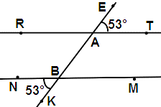
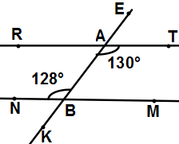
الشكل 1
الشكل 2

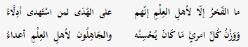
2/ في الشكل الموالي (XY) ̸̸ ̸ (ZT)
أ ) اكمل ما يلي  الزاويتان XÂN وTB̂M هما زاويتان…  الزاويتان XÂM وZB̂M هما زاويتان…  الزاويتان MB̂T وZB̂N هما زاويتان...  الزاويتان XÂM و MÂY هما زاويتان......  احسب اقياس الزوايا XÂN ؛ MB̂T ثم NB̂T.  موضحا طرق الحساب (تعليل الاقياس ). | 